Uppsala 2009-03-12

Fiat ecoDrive nu också för Fiat Bravo

Från och med idag kan alla ägare av en Fiat Bravo utrustad med Blue&Me använda Fiat ecoDrive. Det är ett system som analyserar förarens körsätt och hjälper honom eller henne att köra mera ekonomiskt och miljövänligt. Systemet är utvecklat av Fiat i samarbete med Microsoft. Hittills har ecoDrive kunnat användas i Fiat 500 och Grande Punto. Bravo-ägare kan ladda ner det från idag och helt gratis!

ecoDrive är ett dataprogram som lagrar och analyserar förarens körsätt och som ger tips och förslag på hur man köra för att förbruka mindre bränsle och därmed minska sin miljöpåverkan.

Det har utvecklats av Fiat Group Automobiles i samarbete med Microsoft och kan kostnadsfritt laddas ner från hemsidan www.fiat.com/ecodrive till en pc eller mac. Där finns även en video som visar hur ecoDrive fungerar. Nedladdningen är enkel och snabb och därefter installerar man programmet i sin bil med ett USB-minne i Blue&Me systemets USB-port.

Programmet kan användas i alla Fiat Bravo, Fiat 500 och Fiat Grande Punto utrustade med Blue&Me men under 2009 kommer det att utvidgas till att bli tillgängligt till alla andra bilmodeller inom Fiat-koncernen utrustade med Blue&Me. Systemet är retroaktivt kompatibelt vilket innebär att alla som redan har en Blue&Me utrustad Fiat eller Alfa Romeo kommer att kunna använda det när det blir tillgängligt till respektive modell.

ecoDrive avläser noggrant varje körning föraren gör och kan sedan analyseras i programmet på persondatorn. Det mäter fart, acceleration, växlingar och nedbromsning och skapar med dessa data ett eco:Index för varje körning. Programmet ger sedan tips på hur man kan köra miljövänligare. Det visar också över tiden om och hur mycket man förbättrar sig. Dessutom räknar det ut hur mycket bränsle och pengar som sparats. Föraren kan även gå ut i den stora communityn ecoVille där man kan jämföra sig med andra ”ecoDrivers”.

En förare kan med hjälp av ecoDrive förbättra sin körning upp till 15% och därmed sänka sina CO2-utsläpp med 15% samtidigt som han/hon sparar pengar.
Totalt sett har Fiat Group Automobiles sålt över 500.000 bilar med Blue&Me och som alltså kommer att kunna använda ecoDrive.
Efter fem månader har 35.000 användare laddat ner ecoDrive och över 10.000 använder det kontinuerligt.
Här laddar du ner ecoDrive www.fiat.com/ecodrive

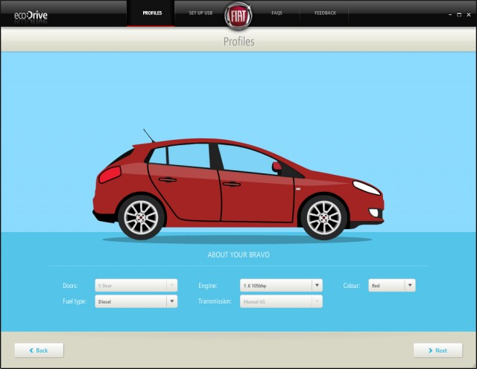

Bildtext: Nu kan alla ägare av Fiat Bravo utrustade med Blue&Me använda ecoDrive. Systemet har utvecklats av Fiat Group Automobiles i samarbete med Microsoft och kan kostnadsfritt laddas ner från hemsidan www.fiat.com/ecodrive Där finns även en video (bilden) som visar hur ecoDrive fungerar.
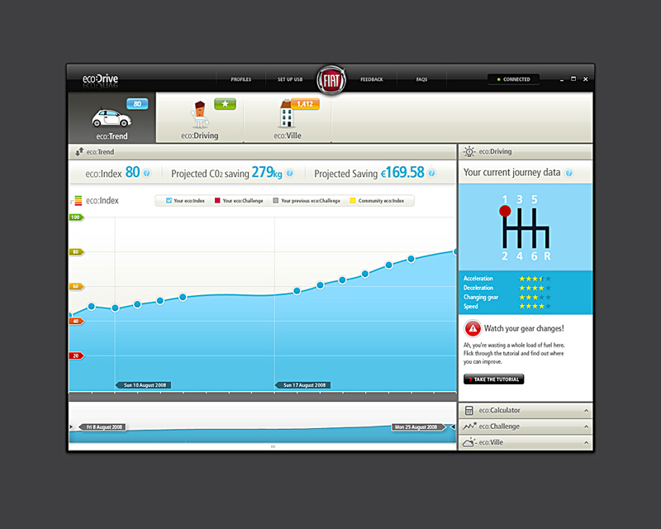

Bildtext: ”ecoDrive data från bilen lagras i USB-minnet. När det sätts i persondatorn efter körningen visar programmet hur man kört och vilket eco:Index man fått.

Bilder: finns här: http://www.fiatgroupautomobilespress.com/index.php?method=gallery&action=zoom&id=54 Inga lösenord behövs.

Videon: Kan laddas ner här men det kräver att man registerar sig: http://br.thenewsmarket.com/FiatGroupAutomobiles/br/Story/StoryListing.aspx

